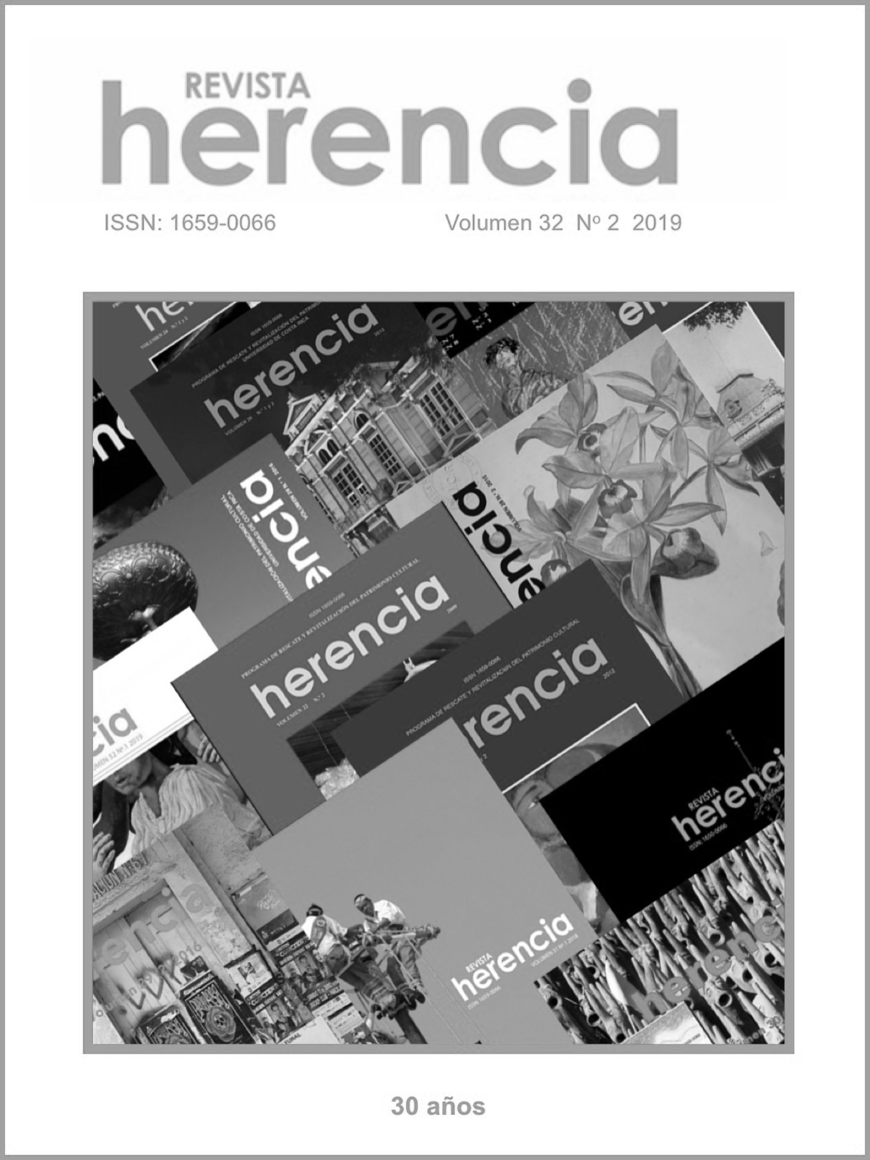

306.05
R454r Revista herencia. —Año 1, N.° 1 (1988)-.—
(San José, C. R.): Programa de Rescate y Revitalización del Patri- monio Cultural, 1988-v.
Semestral.
1. Costa Rica - Civilización - Publicaciones periódicas. 2. Folclore
- Costa Rica - Publicaciones periódicas.

ISSN 1659-0066
CCC/BUCR

Vol. 32 (2), 2019
Vol. 29 (1), 2016
Vol. 31 (1), 2018
Vol. 31 (2), 2018
Vol. 32 (1), 2019

Escuela de
EEG
Estudios Generales

Herencia Semestral ISSN 1659-0066

La revista Herencia es una publicación semestral de la Escuela de Estudios Generales de la Universidad de Costa Rica. Su propósito es la difusión de artículos sobre el rescate y la revitalización del patrimonio cultural.
PROGRAMA DE RESCATE Y REVITALIZACIÓN DEL PATRIMONIO CULTURAL
La revista Herencia es una publicación semestral de la Escuela de Estudios Generales de la Universidad de Costa Rica. Su propósito fundamental es la difusión de artículos sobre el rescate y la revitalización del patrimonio cultural.

Consejo Editorial Consejo Asesor Externo
Consejo Editorial Dr. Aurelio Horta, Universidad Nacional, Colombia. Dra. Macarena Barahona Riera, Escuela de Estudios Genera- Dra. Olga Joya, Universidad Nacional Autónoma de les, UCR. Honduras, Tegucigalpa.
Lic. Melvin Campos Ocampo, Sede de Occidente, Escuela de Dra. Robin Ann Rice, Universidad Popular del Estado
Estudios Generales, ICOMOS de Costa Rica. de Puebla, México.
Dra. Susan Campos Fonseca, Sede del Atlántico, Facultad de Máster Mariel Reinoso, Grupo Editorial Destiempos, Bellas Artes, Escuela de Artes Musicales. México.
Dr. Mauricio Murillo Herrera, Facultad de Ciencias Sociales, Dr. Luis Thenon, Universidad de Laval, Canadá. Escuela de Antropología, Arqueólogo. Máster Marlene Vázquez, Centro de Estudios Mar-
M. Sc. Claudio Vargas Arias, Facultad de Ciencias Sociales, tianos, Cuba.
Escuela de Historia. Dra. Martina Vinatea, Universidad del Pacífico, Perú.
Dr. Leonardo Sancho, M. Sc. Alberto Zárate, Universidad Autónoma de
Escuela de Estudios Generales, UCR. México.
Dra. Magda Zavala, Universidad Nacional, Heredia,
Director - Editor Costa Rica.
Lic. Melvin Campos Ocampo,
Sede de Occidente, Escuela de Estudios Generales, Diseño y diagramación
ICOMOS de Costa Rica. Douglas Campos.
Corrección de estilo y pruebas
Consejo Asesor Externo Lic. Melvin Campos Ocampo, Dr. Leonardo Sancho. Dr. Jorge Baños, École Lacanienne de Pychanalise, Buenos
Aires, Argentina. Asistente
Excmo. Ismael Fernández de la Cuesta, Academia de Bellas Luis Alejandro Valencia.
Dra. Macarena Barahona Riera, Escuela de Estudios Generales.
Dra. Susan Campos Fonseca, Sede del Atlántico, Facultad de Artes, Escuela de Artes Musicales Lic. Melvin Campos Ocampo, Escuela de Estudios Generales, ICOMOS de Costa Rica.
Dr. Mauricio Murillo Herrera, Facultad de Ciencias Sociales, Escuela de Antropología. Mag. Jairol Núñez Moya, Escuela de Estudios Generales.
Dr. Leonardo Sancho Dobles, Escuela de Estudios Generales.
M. Sc. Claudio Vargas Arias, Facultad de Ciencias Sociales, Escuela de Historia.
Dr. Jorge Baños, École Lacanienne de Pychanalise, Buenos Aires, Argentina.
Excmo. Ismael Fernández de la Cuesta, Academia de Bellas Artes San Fernando, España. Arq. Andrés Fernández, Especialista en Patrimonio, Costa Rica.
Dr. Aurelio Horta, Universidad Nacional, Colombia. Dra. Mariela Insúa, Universidad de Navarra, España.
Dra. Olga Joya, Universidad Nacional Autónoma de Honduras, Tegucigalpa, Honduras. Mag. Mariel Reinoso, Grupo Editorial Destiempos, México.
Dra. Robin Ann Rice, Universidad Popular del Estado de Puebla, México. Dr. Luis Thenon, Universidad de Laval, Canadá.
Mag. Marlene Vázquez, Centro de Estudios Martianos, Cuba. Dra. Martina Vinatea, Universidad del Pacífico, Perú.
Mag. Alberto Zárate, Universidad Autónoma de México, México. Dra. Magda Zavala, Universidad Nacional, Heredia, Costa Rica.
Consejo Editorial
Consejo Asesor Externo

Dra. Macarena Barahona Riera, Escuela de Estudios Generales, Universidad de Costa Rica, Costa Rica Dra. Susan Campos Fonseca, Sede del Atlántico, Escuela de Artes Musicales,
Universidad de Costa Rica, Costa Rica
Lic. Melvin Campos Ocampo, Escuela de Estudios Generales, ICOMOS de Costa Rica, Costa Rica Dr. Mauricio Murillo Herrera, Escuela de Antropología, Universidad de Costa Rica, Costa Rica Mag. Jáirol Núñez Moya, Escuela de Estudios Generales, Universidad de Costa Rica, Costa Rica
Dr. Leonardo Sancho Dobles, Escuela de Estudios Generales, Universidad de Costa Rica, Costa Rica
M. Sc. Claudio Vargas Arias, Escuela de Historia, Universidad de Costa Rica Costa Rica.
Director-Editor

Director-Editor
Mag Jairol Núñez Moya, Escuela de Estudios Generales.
Mag. Jáirol Núñez Moya

Asistente y Soporte Web
Asistentes
Br. Jonathan Obando Artiaga
Br. Luis Alejandro Valencia Paez Br. Jonnathan Obando Artiaga
Dr. Jorge Baños, École Lacanienne de Psychanalyse, Argentina
Excmo. Ismael Fernández de la Cuesta, Academia de Bellas Artes San Fernando, España Arq. Andrés Fernández, Especialista en Patrimonio, Costa Rica
Dr. Aurelio Horta, Universidad Nacional, Colombia Dra. Mariela Insúa, Universidad de Navarra, España
Dra. Olga Joya, Universidad Nacional Autónoma de Honduras, Honduras Mag. Mariel Reinoso, Grupo Editorial Destiempos, México
Dra. Robin Ann Rice, Universidad Popular del Estado de Puebla, México Dr. Luis Thenon, Universidad de Laval, Canadá
Dra. María Fernanda Ugalde, Pontificia Universidad Católica del Ecuador, Ecuador Mag. Marlene Vázquez, Centro de Estudios Martianos, Cuba
Dra. Martina Vinatea, Universidad del Pacífico, Perú
Mag. Alberto Zárate, Universidad Autónoma de México, México Dra. Magda Zavala, Universidad Nacional,Costa Rica
Diseño, diagramación y edición
Mag. Jairol Núñez Moya
Diseño y diagramación
Mag. Jáirol Núñez Moya

Corrección de estilo
Mag. Jairol Núñez Moya
Corrección de estilo y edición
Mag. Jáirol Núñez Moya
Br. Héctor Sebastián Morales Gutiérrez (separata)

Escuela de Estudios Generales,
Artes San Fernando, España.
Arq. Andrés Fernández, Universidad Creativa, Costa Rica. Impresión
Dra. Mariela Insúa, Universidad de Navarra, España. Impresos GOZAKA.

Venta y suscripción Las suscripciones deben hacerse a la Escuela de Estudios Generales,
en Costa Rica Universidad de Costa Rica. San Pedro de Montes de Oca. San José, Costa Rica.
Ejemplar: ¢1000,00 Correo electrónico: herencia.eeg@ucr.ac.cr / Tel. (506) 2511-6342
Edición anual: ¢2000,00 http://revistas.ucr.ac.cr/index.php/herencia
https://www.facebook.com/HerenciaUCR/

Las opiniones expresadas en los artículos son responsabilidad exclusiva de los autores y las autoras y no reflejan necesariamente la posición de la Revista.
Portada: Fuente de los Delfines, en la plaza de la Basílica de los Ángeles. Fotografía de Sergio Orozco Abarca (2012).
Contraportada: Fuente de San Gerardo, en la Universidad Técnica Nacional, costado sur del parque de Alajuela. Fotografía de Sergio Orozco Abarca (2015).
Universidad de Costa Rica.San Pedro de Montes de Oca, San José, Costa Rica. Correo electrónico: herencia.eeg@ucr.ac.cr / Teléfono: (506) 2511-6342 http://revistas.ucr.ac.cr/index.php/herencia

Las opiniones expresadas en los artículos son responsabilidad exclusiva de los autores y las autoras y no reflejan necesariamente la posición de la Revista.
Portada: Voladores de Papantla en zona arqueológica de Cholula, Puebla, México. Fotografía de Jairol Núñez Moya (2018).
Portada: Detalle de la escultura de la fuente Cupido y el Cisne, AUROL.
Las Manos Abiertas
Imagen de portada: Obra Las Manos Abiertas de José Venturelli Eade, (1984; acrílico, 120 x 100 cm) Copyrights © 2019 Fundación José Venturelli, Santiago, Chile.
Todos los derechos reservados.

CONTENIDO

Presentación 5
Identidad
El primer croata en Costa Rica
Luko Hilje 7
Arte
La pintura policromática indígena en los códices: Borgia y Nuttall
Gabriela Rangel Díaz 39
Herencia en metal: registro de las obras de arte sacro de los orfebres del Valle Luis Carlos Bonilla Soto 77

Imaginarios
Nacionalismo, xenofobia y sexismo: el caso del himno nacional nicaragüense en escuelas costarricenses
Silvia Solano Rivera
Jorge Ramírez Caro 97

La publicidad de la industria costarricense y el Mercado Común Centroamericano (1963-1970)
Carlos Josué Jiménez Álvarez 123

Separata

María Isabel Carvajal: feminista y artista
Macarena Barahona Riera 145

PRESENTACIÓN

La Revista Herencia llega a sus 30 años con la publicación del Volumen 32, Número 2, correspondiente al periodo julio-diciembre de 2019. A lo largo de estos años la revista ha pasado por varios procesos, los cuales podemos ubicar en dos facetas diferenciadas. La primera, entre 1988 y 2014, en la cual se constituyó como un proyecto de la Vicerrectoría de Acción Social con el fin de divulgar, rescatar y revitalizar el patrimonio cultural. La segunda, a partir del año 2015, en la cual Herencia pasa a ser una revista de la Escuela de Estudios Generales, inscrita como actividad de investigación ante la Vicerrectoría de Investigación.

Del 2015 a la fecha el propósito de la Revista Herencia ha continuado siendo la publicación y divulgación de artículos y ensayos que den cuenta de información e investigaciones sobre prácticas y hechos que configuran nuestra identidad. Ahora con miras a consolidarse como una revista académica indexada que cumpla con los requisitos que para tales efectos se establecen a nivel internacional. En ese sentido, hemos venido realizando cambios importantes en los últimos años, los cuales a corto y mediano plazo seguirán dándose.

En esta ocasión, el número cuenta con 5 artículos y la separata. Los artículos versan sobre identidad, arte e imaginarios, mientras que la separata rinde homenaje a los 70 años de la muerte de Carmen Lyra.

Luko Hilje nos presenta en El primer croata en Costa Rica, un texto en el cual la memoria, la historia y la identidad reivindican la herencia croata en Costa Rica, al dar cuenta de la vida, trabajo y aportes de Juan Orlich Sparosich, quien llegó a Costa Rica en 1866. Este artículo rinde homenaje a este laborioso hombre de nuestra historia, al tiempo que se convierte en un regalo a la comunidad croata, con el fin de fijar su identidad en tierra tica.

Gabriela Rangel Díaz explora el arte mixteco en La pintura policromática indígena en los códices: Borgia y Nuttall. De hecho, en el análisis propuesto, el color se consituye en un canal de representación que conecta la iconografía con el contexto histórico y cultural, elemento útil para reler el patrimonio cultural de los pueblos originarios y acercanos a su cosmovisión de una forma renovada.

Luis Carlos Bonilla Soto recopila en Herencia en metal: registro de las obras de arte sacro de los orfebres del Valle, tanto los objetos producidos como la labor levada a cabo en esta familia cartaginesa desde finales del siglo XVIII. Con motivo de la muerte del último del Valle, don José Antonio Soto del Valle, en el año 2018, el artículo se constituye en un reconocimiento al trabajo de más de dos siglos y su aporte a la Iglesia Católica.

Silvia Solano Rivera y Jorge Ramírez Caro se enfocan en los discursos que permean el imaginario social costarricense con Nacionalismo, xenofobia y sexismo: el caso del himno nacional nicaragüense en escuelas costarricenses. La lectura de la polémica suscitada en redes sociales tras la directriz del Ministerio de Educación Pública para entonar el Himno Nacional de Nicaragua en el mes de setiembre de 2016, pone de manifiesto una vez más la discusión sobre la intolerancia; rasgo crítico de nuestra identidad, el cual debe ser sometido cada determinado periodo a excrutinio crítico.

Carlos Josué Jiménez Álvarez revisa en La publicidad de la industria costarricense y el Mercado Común Centroamericano (1963-1970) los cambios de la segunda mitad de siglo XX en lo referente a la economía. En este caso la publicidad un indicador de esas transformaciones que conllevan a su vez proceso culturales más amplios.

Macarena Barahona Riera discute aspectos políticos importantes de la vida de María Isabel Carvajal: feminista y artista. Las referencias de diferentes actores de la época, así como el rescate de textos e imágenes permiten ampliar la lectura de la herencia de una mujer fundamental para el pueblo costarricense.

Una vez más, agradecemos a todas las personas involucradas en este número, y en especial a quienes a lo largo de las última tres décadas han permitido que hoy Herencia continue su labor cultural y patrimonial.

Jairol Núñez Moya
Director Revista Herencia

